Po zalogowaniu się możemy wybrać interesujące nas treści.
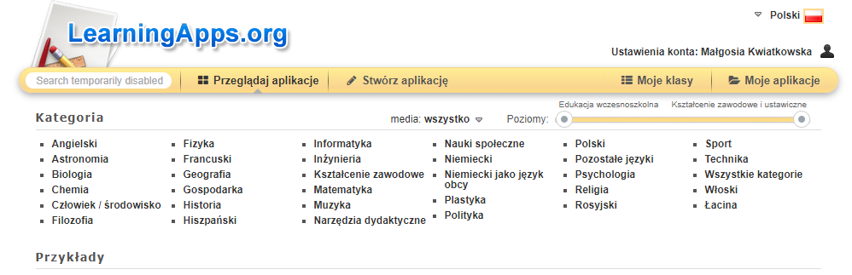
I przechodzimy do gotowych zadań udostępnionych przez użytkowników Learning Apps.
Możemy omówić rozbiór tusz zwierząt rzeźnych korzystając z ćwiczenia pasujące pary.
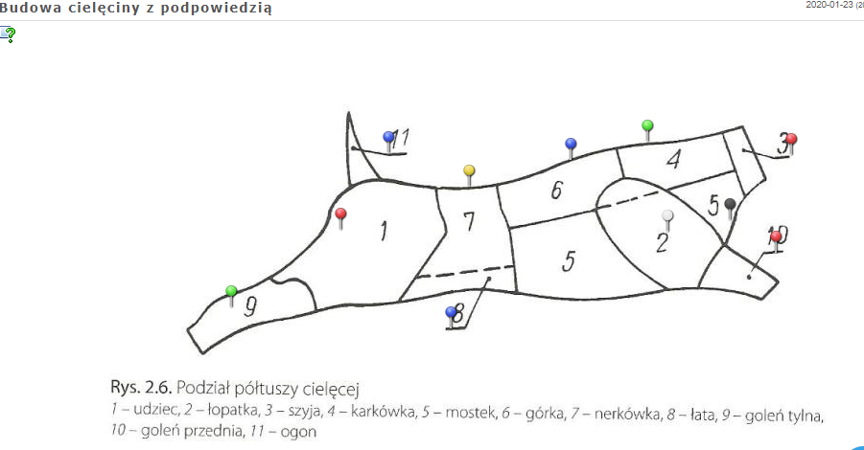

Kolejnym ciekawym ćwiczeniem jest milioner np. o treściach związanych z warzywami. Uczniowie odpowiadając na kolejne pytania zdobywają coraz większą ilość wirtualnych monet.
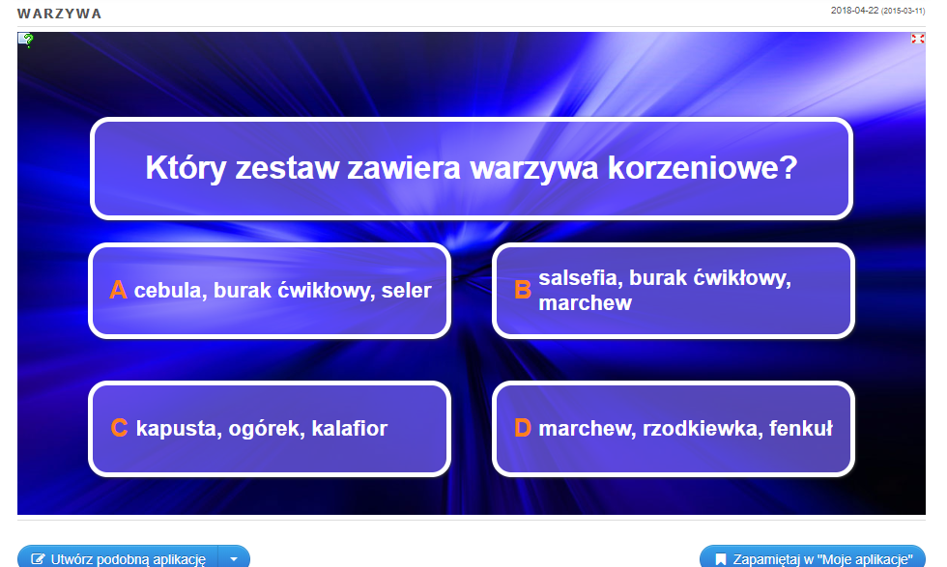

Ćwiczenia z grupowania na przykładzie powtórzenia czynności kelnerskich z prawej lub lewej strony gościa.
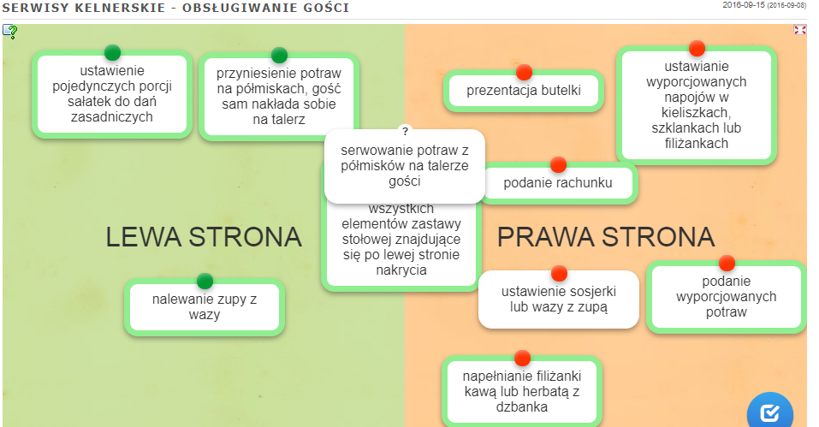

W aplikacji znajdziemy również zadania z lukami, w których uczniowie powinni uzupełnić prawidłowo tekst, wybierając z kilku możliwych do użycia słów.
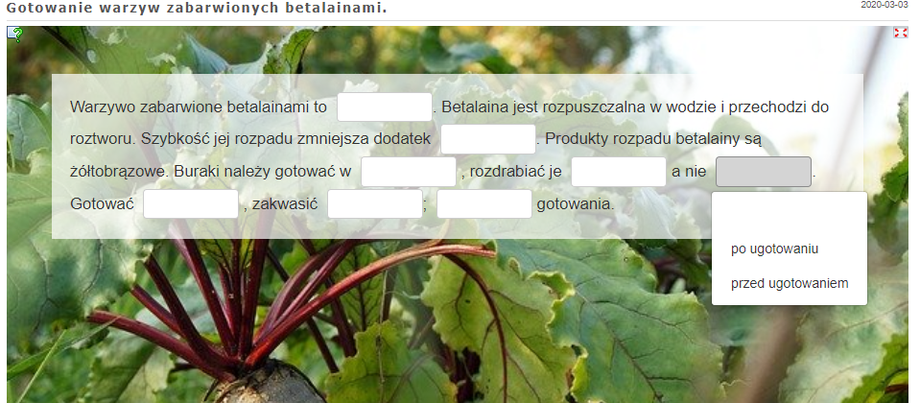

Do lekcji powtórzeniowych możemy wykorzystać na przykład krzyżówkę. Tutaj na przykładzie potraw z owoców.
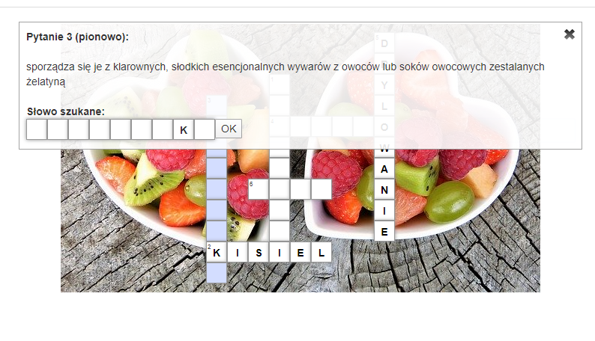
Możemy również stworzyć kombinację 3 ćwiczeń i spiąć je jako pojedyncze ćwiczenie, co jest szczególnie przydatne podczas prowadzenia lekcji bez konieczności szukania poszczególnych elementów. Poniżej przykład mojego autorstwa.

https://learningapps.org/watch?v=pwpft2a7n20
Dla osób zainteresowanych podaję link do stworzonych przeze mnie ćwiczeń.
Najważniejsza, moim zdaniem w aplikacji Learning Apps jest informacja zwrotna jaką otrzymuje uczeń w trakcie wykonywania ćwiczeń.
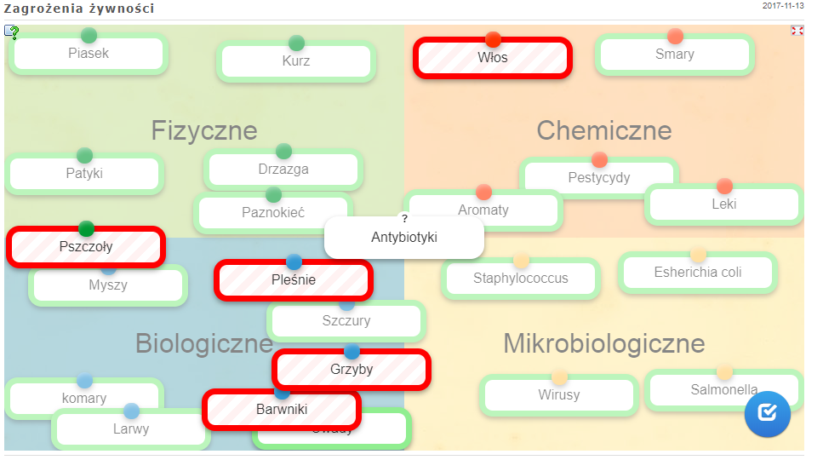
W tym przypadku odpowiedzi błędne zaznaczono na czerwono.

